\*\*4****

**La Esquina de la Directora**

Una vez mas estare ofreciendo “Café con la Directora” empezando el Jueves 21 de Enero. Por favor asista de 8-8:45AM en la biblioteca del Upper Campus para compartir un café y hablar sobre el enfoque educativo de la escuela: Facilitando la Conversacion Academica Estudiantil. Nos juntaremos un mes en cada Campus y hablaremos de diferentes temas. Se proovera cuidado de niños solamente para los estudiantes de la escuela Roosevelt. Espero puedan participar ! La Directors Sra. Sheridan.

**Metas de Año Nuevo**

Por favor ayudenos a mejorar la asistencia diaria asegurandose que su niños lleguen a la escuela a tiempo. Las tardanzas crean distracciones en la clase y son causa de mucha perdida de apredizaje. La Decision de la Escuel Rossevelt para el 2016 es que todos los estudiantes lleguen a la escuela a tiempo ! Les mostraremos nuestro progreso en el proximo boletin. Muchas Gracias por sus esfuerzos en crear exito para todos nuestros estudiantes.

**Familias del Octavo Grado**

Durante el mes de Enero hay varios dias importantes con referencia a las aplicaciones para las escuelas secundarias.

**Viernes 1/8/16 –** ***Boston Arts Academy*** dia final para llenar la aplicacion online para una audicion.

\*registrese online en bostonartsacademy.org

**Sabado 1/9/16 @ 10am-11am – *New Mission*** familias y estudiantes estan invitados a una recepcion y la registracion no es requerida

**Jueves 1/14/16 @ 9am-11am** – Fenway

familias y estudiantes estan invitados a una recepcion y la registracion es requerida

**Semana del 22 de Enero –** Eleccion de Escuela – Los formularios para participar en la Loteria seran enviadas a las familias. Las familias tendran 2 semanas para seleccionar sus escuelas preferidas.(esta fecha puede cambiar)

**Viernes 1/29/16 – BCLA** - dia final para llenar la aplicacion online

**Sabado 1/30/16 – Fenway** - dia final para llenar la aplicacion

Como siempre , si tienen alguna pregunta por favor llamar a la consejera Rebecca Witte al 617-635-8676 o rwitte@bostonpublicschools.org.



K 

Big Time News

January 7, 2016



Big Time News

January 7, 2016

****

**Feriado**

**Lunes**

18 de Enero

En honor al nacimiento de Martin Luther King.

**Inclusion**

Estamos orgullosos de ser una escuela inclusive. Este mes celebramos uno de nuestros valores : la Inclusion. La inclusion es ser incluido en la vida y participar usando las destrezas individuales en las actividades diarias como miembro de la comunidad.

**Comite de Padres**

EL Comite de Padres (SPC) les recuerda que Habra una reunion el Martes 12 de Enero a las 830 en el Lower Campus. La reunion sera en el Gimnasio, por favor entre por las puertas del Gimnasio.

El Comite de Padres quiere recordarles que todavia estamos recolectando las “Box Top for Education”. Por favor sigan mandandolas a la escuela.

El 19 de Diciembre tuvimos un exitoso dia de registracion para el A+ Programa de Recompensas en Stop and Shop. Planearemos otro pronto. Si no se ha anotado en el programa por fsvor hagalo ahora en

link:  [https://stopandshop.com/aplus/register-card/](https://stopandshop.com/aplus/register-card/" \t "_blank)

No se preocupe que esta registracion no afectara sus puntos de gas pero nos ayudara a recaudar fondos necesarios para la escuela. Invite a sus amigos, familia y vecinos a que se registren.

Pronto: Venta de dulces. Les llegara informacion a su casa en los proximos dias.

**Conversaciones Academicas**

Este año se ha solicitado que todas las Escuelas Publicas de Boston identifiquen un Enfoque Educativo. El equipo de Liderazgo de Instruccion de la escuela Roosevelt con la Sra. Sheridan y la SRa. Steele eligieron: Facilitando la Conversacion Academica Estudiantil. Todos los dis, en todas las clases de la Roosevelt este año, trabajamos para apoyar a los estudiantes a envolverse en conversaciones sobre sus clases academicas. Nos estamos enfocando en como ayudarlos a pensar en los temas y clarificar lo que alguien esta diciendo. Por favor preguntele a sus hijos sobre el trabajo que estamos haciendo.

**Technology Corner**

Technology meeting Wednesday, December 22 @ 7:15am LC.

**WEBSITES APPS**

Ixl.com Students in grades Pre-K to Mathematics 8 can practice math and Language Arts language art skills which are aligned

with state standards.

**Estudiosos Perserverantes del Mes**

|  |  |  |  |
| --- | --- | --- | --- |
| Room | Core Value | Scholar | Music |
| Purple | Allison | Domini c | Josmaly |
| Green | Azaria | William |  |
| Red | Leyla | Reagan | Jarelys |
| Yellow | Tajai | Austin |  |
| Blue | Daniel | Janelle | Jayla |
| Orange | Angel | Madison |  |

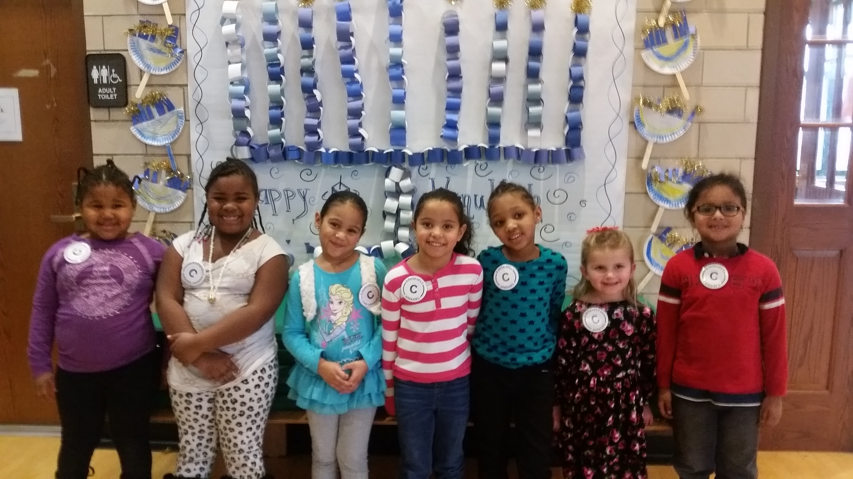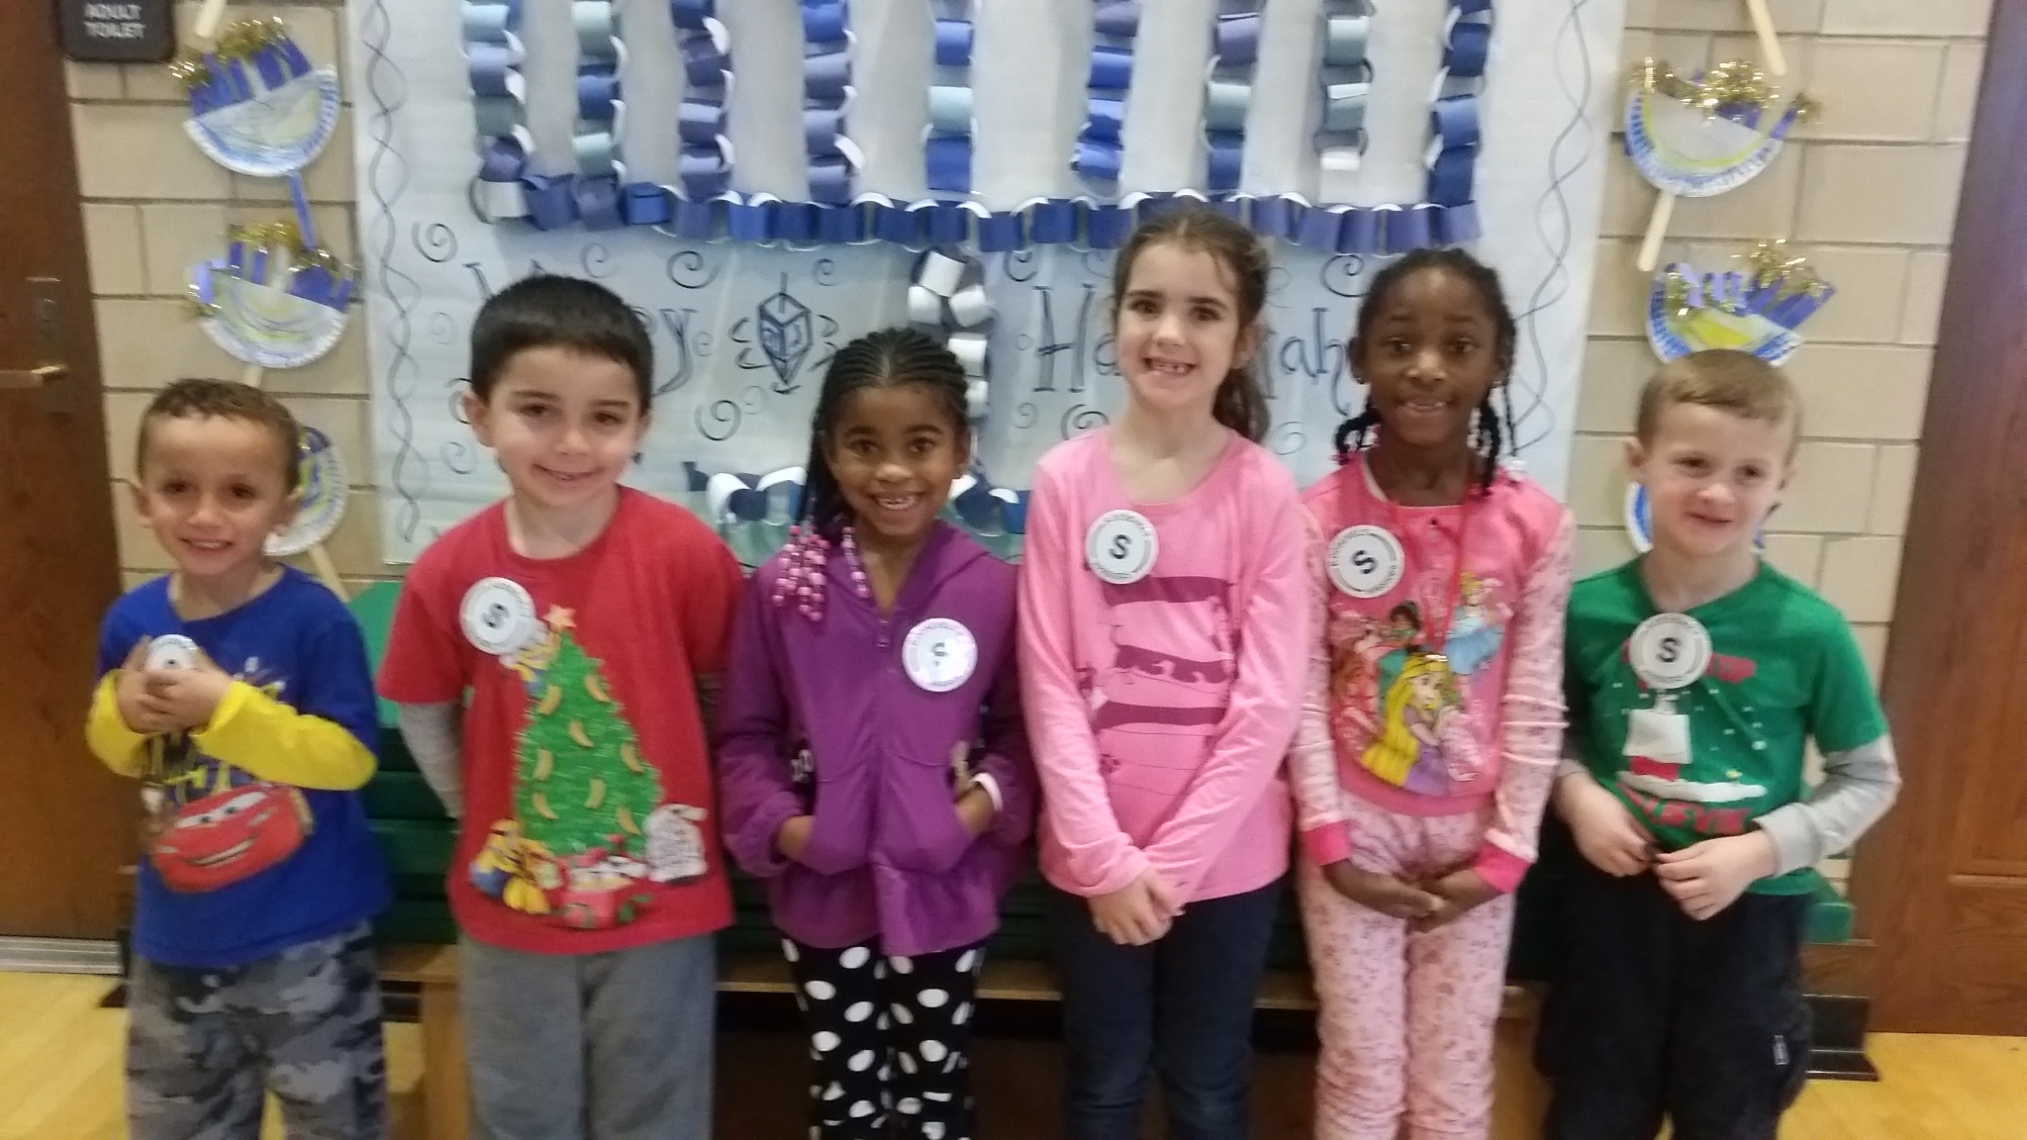

**Celtics Leer para Lograr**

**Programa de Lectura**

Los estudiantes continuaran leyendo por lo menos 20 minutos al dia por cinco dias por semana. Este mes revisaremos los nombres de los estudiantes que completen las tareas de escritura semanales. Sigan leyendo y ganen premios y con suerte tickets para un partido de los Celtics !

**Venta de Galletas !**

Las galletas Girl Scout todavian estan a la venta. Favor de contactar a la Sra. Peterson al [awongpeterson@hotmail.com](mailto:awongpeterson@hotmail.com) - Si desea una ordenar galletas !

**Recordatorio sobre la Ropa**

Por favor escriba el nombre de los estudiantes en toda su ropa (guantes, gorras, vendas). Tenemos mucha ropa que nadie a reclamado y la donaremos a goodwill. Este es el ultimo aviso para reclamar y buscar la ropa que se le ha perdido !

**Escuela Franklin D. Roosevelt**

**Directora Lynda-Lee Sheridan**

**Asistente de la Directora Bannet Steele**

**Upper Campus**: 95 Needham Road, Hyde Park, MA 02136

P: 617-635-8676

F: 617-635-8679

**Lower Campus**: 30 Millstone Road, Hyde Park, MA 02136

P: 617-635-9280

F: 617-635-9284

Visite nuestro portal **bostonpublicschools.org/Roosevelt**

**Para encontrar informacion sobre nuestra escuela y nuestros salones.**

**Estudiosos Perserverantes del Mes**

|  |  |  |  |
| --- | --- | --- | --- |
| Room | Core Value | Scholar | Music |
| Gr. 2 | Ayianah L, Bryan A | Daliah D. Kydrah Jean Louis |  |
| Gr. 3 | Ethan K, Michael M. | Jayden F., Luna/Zhira, Wand Niah S |  |
| Gr. 4 | Saray Valdez, Jayden Hill | James Cary, Wuliana Fevrier |  |
| Gr. 5 | Joi Honor | Azaria |  |
| Room | Math | ELA |  |
| Gr 5 | Teresa, Jaylee | Rakiiya, Nakhiyah |  |

**ACCESS Testing**

ACCESS es un examen que todos los estudiantes de ESL deben tomar todos los años. El examen sera administrado en la escuela desde el Jueves 7 de enero al Viernes 15 de enero. Favor de visitar a la Sra. Sheridan si tienen alguna pregunta.